THIẾT KẾ CÔNG TRÌNH CAO TẦNG
Vào thời điểm kĩ sư người Mỹ William Le Baron Jenney thiết kế công trình cao tầng đầu tiên của thế giới tại Chicago năm 1884, chẳng có bất cứ ai tin vào công nghệ mới lạ của ông. Chính kết cấu khung thép nhẹ thay thế cho các khối xây nặng nề đã đưa công trình này lên một tầm cao mới. Quá lung túng bởi việc chuyển đổi từ gạch vững chắc sang bộ xương thép khẳng khiu, thanh tra xây dựng của Chicago đã yêu cầu dừng công việc xây dựng của công trình Home Insurance Building mãi cho tới khi họ chắc chắn rằng công trình này đảm bảo sự ổn định về mặt kết cấu.
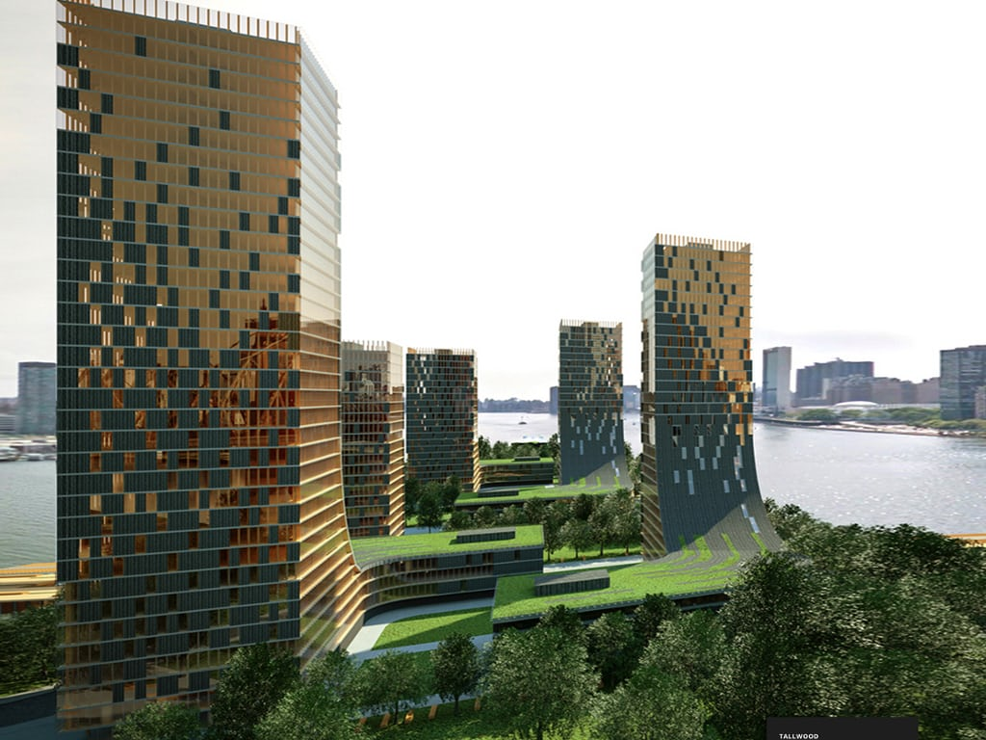
Và tất nhiên, cho tới thời điểm hiện tại thì chúng ta có thể nói rằng ý tưởng của Jenny đã mở ra kỉ nguyên hoàn toàn mới cho công trình cao tầng trên khắp toàn cầu. Đến năm 2011, Trung Quốc hiện đang đứng đầu, ước tính cứ mỗi 5 ngày sẽ có một công trình xây mới được hoàn thiện và đưa vào sử dụng, điều này đưa con số tổng dự tính lên tới 800 công trình vào năm 2016. Toronto, thành phố lớn thứ 4 của Bắc Mỹ hiện cũng đang có 130 công trình cao tầng đang được xây dựng.
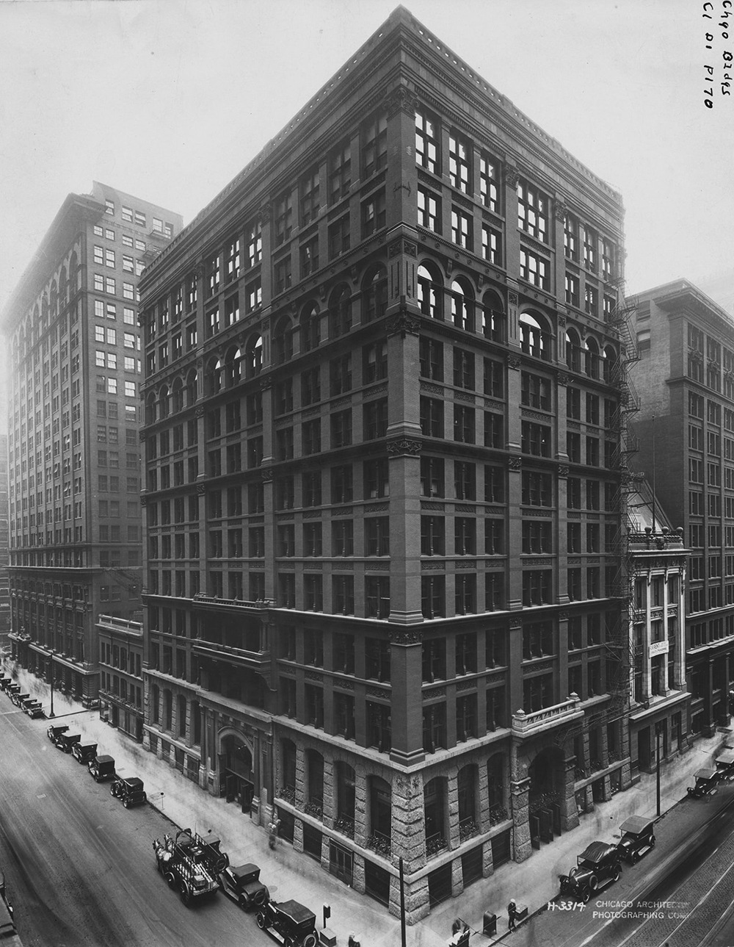
Tuy nhiên, chính tốc độ xây dựng chóng mặt này đang dần bóp nghẹt bầu khí quyển. Tại Anh, nơi mà ngành công nghiệp xây dựng chỉ chiếm 7% nền kinh tế (trong đó 10% tổng số việc làm) thì nó lại tới 47% lượng khí thải nhà kính, trong đó 10% của lượng CO₂ đến từ vật liệu xây dựng. Hơn thế, trung bình gần 20% lượng vật liệu sử dụng cho công trình bị lãng phí.
Chính vì vậy, cũng như cách mà Jenney giải quyết vấn đề kết cấu nặng nề, mật độ xây dựng dày đặc của ngành xây dựng thế kỉ 19 bằng bộ khung kết cấu thép thì hiện nay, nhiều kiến trúc sư và kỹ sư đang tìm kiếm một cách thức xây dựng có thể giúp công trình vươn cao hơn, được hoàn thiện nhanh hơn và tránh tác động tiêu cực tới môi trường. Và chính mong muốn này đã dẫn họ quay trở về với một trong những vật liệu truyền thống nhất: vật liệu gỗ.
Thực tế cho thấy gỗ ở dạng thô thông thường sẽ chẳng bao giờ có thể sánh được với kết cấu khung thép của Jenney, tuy nhiên hiện đã có một loại vật liệu gỗ ép được phát triển để vượt qua mọi thử thách. Bằng cách dán các lớp gỗ mềm, cấp thấp hơn lại với nhau thành tấm gỗ hoàn chỉnh, “gỗ tiền chế” mang dáng vẻ của đồ nội thất có thể tháo rời của Ikea hơn là dáng vẻ của vật liệu gỗ truyền thống. Đồng thời, vật liệu gỗ tiền chế này đã bắt đầu được cung cấp cho các vị khách hàng tiềm năng, mở ra một kỉ nguyên mới thân thiện với môi trường sinh thái, kỉ nguyên của công trình “plyscrapers” (nhà cao tầng làm từ gỗ ép).
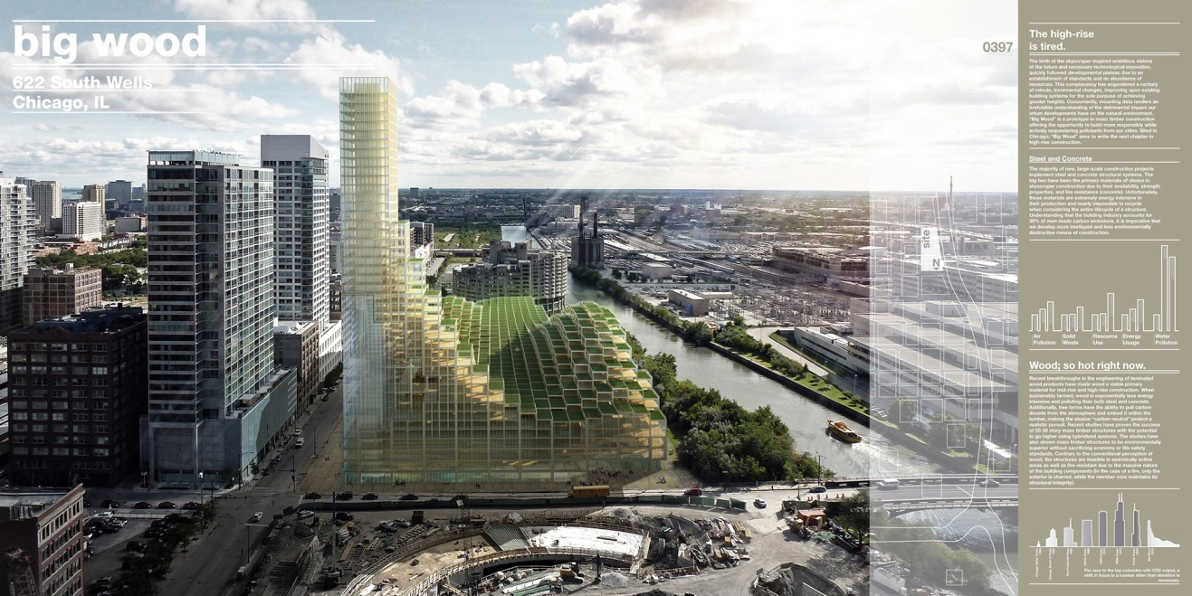
Với kiến trúc sư Michael Green hiện đang làm việc tại Vancouver, bầu trời là giới hạn cho công trình nhà cao tầng làm từ gỗ. Mong muốn vượt qua giới hạn đó, vào thời điểm hiện tại, trong khi công trình Wood Innovation and Design Centre của Đại học University of Northern British Columbia tại Prince George đang đi vào giai đoạn hoàn thiện thì hãng thiết kế kiến trúc MGA của Michael Green cũng đang hoàn thiện thiết kế công trình quy mô 30 tầng làm từ gỗ tiền chế tại trung tâm Vancouver.
Nếu được xây dựng, công trình của Green sẽ trở thành công trình cao nhất được làm từ gỗ, vượt hơn hẳn công trình đang nắm giữ kỉ lục hiện tại là London Stadthaus (9 tầng) và Forte Building (10 tầng) tại Melbourne. Tuy nhiên, theo Carla Smith, thành viên của MGA thì mục tiêu của họ không phải là để phá kỉ lục: “Sự thực là chúng tôi chẳng mấy quan tâm tới kỉ lục. Tất cả những gì chúng tôi muốn chỉ là một tương lai cho vật liệu gỗ trong kết cấu nhà cao tầng của các thành phố tương lai.”
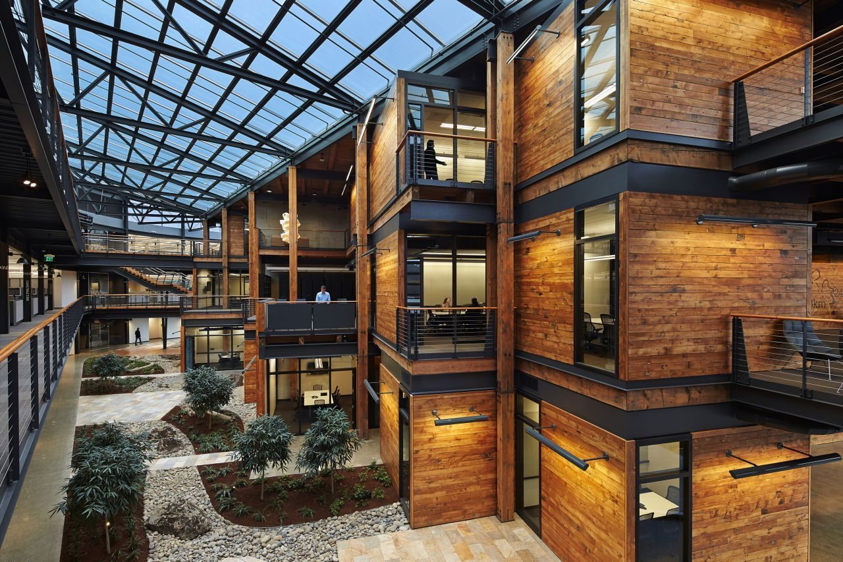
Hơn thế, Green còn cho phép mọi người truy cập miễn phí vào đề tài nghiên cứu dày 200 trang, chứa đầy đủ nội dung hướng dẫn xây dựng công trình cao tầng với vật liệu gỗ làm kết cấu chính. Tài liệu mang tên “The Case for Tall Wood Buildings” (Kết cấu gỗ cho nhà cao tầng). Ông mong muốn điều này sẽ truyền cảm hứng cho kiến trúc sư, kĩ sư tiếp tục phát triển nghiên cứu đấy, cung cấp cho họ tầm nhìn không bị giới hạn chỉ ở bê tông – thép và tạo điều kiện cho sự phát triển của vật liệu thân thiện với môi trường có khả năng cô lập carbon dioxide khỏi bầu khí quyển, lưu trữ lượng khí đấy trong suốt vòng đời của mình (1 tấn CO₂/1 m³ gỗ). Hay nói cách khác, trong khi một công trình làm từ gỗ với quy mô 20 tầng có thể lưu trữ 3,100 tấn carbon thì công trình với quy mô tương tự làm từ bê tông lại thải ngược ra môi trường 1,200 tấn. Mức chênh lệch 4,300 tấn carbon này tương đương với việc loại bỏ 900 xe ô tô ra khỏi lưu thông trong một năm.
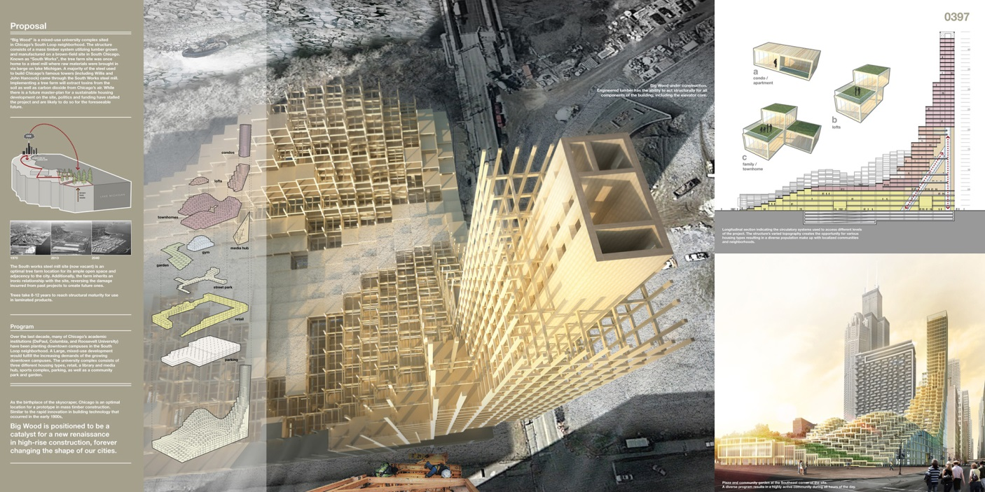
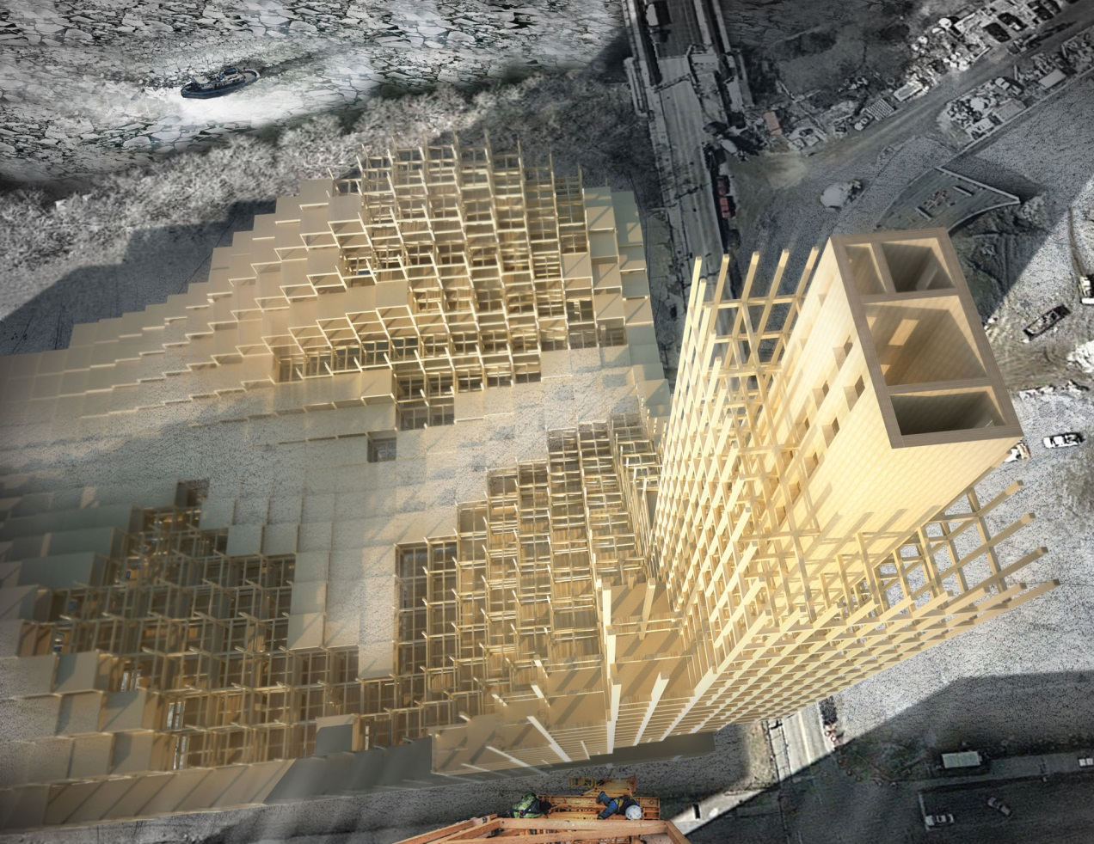
Mặc dù vậy, trong khi những người ủng hộ vật liệu gỗ như Green đang ngày đêm mong muốn vào sự thay đổi tâm trí của các nhà hoạch định chính sách trên thế giới thì chính các quy định xây dựng vẫn đang kìm hãm sự phát triển của vật liệu này. Điều này bắt nguồn từ những kí ức không mấy tốt đẹp về vật liệu này như các vụ cháy lớn diễn ra ở London, Chicago, San Francisco nơi mà ngọn lửa đã tàn phá và hủy hoại nhiều công trình kiến trúc điển hình cũng như đốt cháy lịch sử của một khu phố thành tro tàn. Tuy nhiên, khác với những vật liệu gỗ sản xuất những năm 1870, vật liệu gỗ hiện đại được phủ lớp charring giúp đảm bảo tính toàn vẹn cũng như tính cháy có thể dự đoán được – không như vật liệu thép có thể cong và chảy bất ngờ dưới nhiệt độ cao.
Có thể nói, tính đặc của vật liệu gỗ tấm đang phần nào hạn chế kiến trúc sư trong việc thiết kế các không gian theo kiểu “house of cards” – nơi mà các tấm được xếp cạnh nhau, chồng lên nhau theo mô hình lặp đi lặp lại. Vậy nhưng điều này có thể sẽ sớm được thay đổi với việc USDA vừa công bố mức đầu tư 2 triệu đôla Mỹ cho việc phát triển vật liệu gỗ. Tại thành phố trước đây chịu thiệt hại nặng nề của các vụ cháy, Chicago, các hãng lớn như Skidmore, Owings và Merrill đã phối hợp xuất bản nghiên cứu mới nhằm tái hình dung công trình khu căn hộ Dewitt Chestnut với quy mô 42 tầng làm từ gỗ. Tại châu Âu, công trình 14 tầng tương tự cũng đang được xây dựng tại Bergen, Na uy và công trình quy mô 8 tầng đang được xây dựng tại Dornbirn, Áo như mô hình thử nghiệm cho dự án 20 tầng sắp tới của hãng Arup.
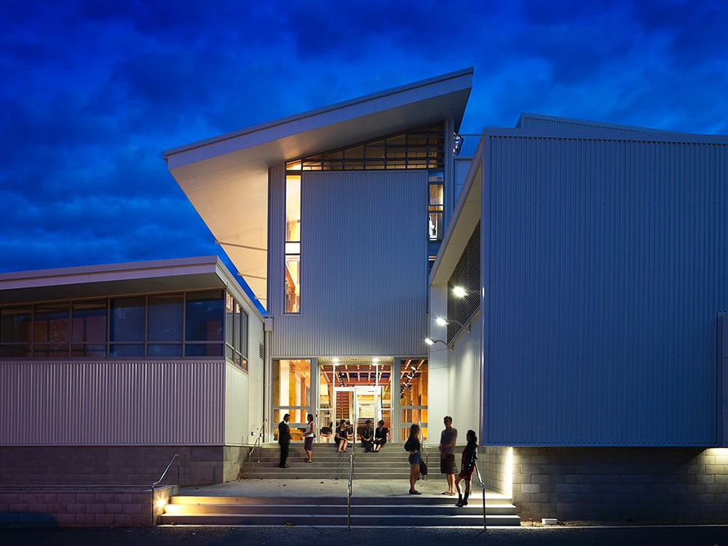
Một bước đột phá quan trọng khác vừa đến từ British Columbia, một tỉnh của Canada với nửa diện tích bao phủ bởi rừng. Từ năm 1996, hơn 16 triệu hecta đã bị phá hủy bởi loại bọ cánh cứng bản địa của vùng núi Bắc Mỹ. Chúng truyền một loại nấm xanh vào trong gỗ, ngăn dòng chảy của chất dinh dưỡng, nước và dần giết chết cây. Điều này đặt giới chức trách trước nguy cơ hàng tỷ cây thông chết này cần phải được tiêu hủy và thật may mắn khi nghiên cứu về vật liệu gỗ cho công trình cao tầng được công bố. Tới năm 2009, British Columbia đã thông qua Điều luật Gỗ lần thứ nhất, trong đó yêu cầu mọi công trình xây mới với vốn đầu tư công cần phải xem gỗ như là vật liệu xây dựng chính.
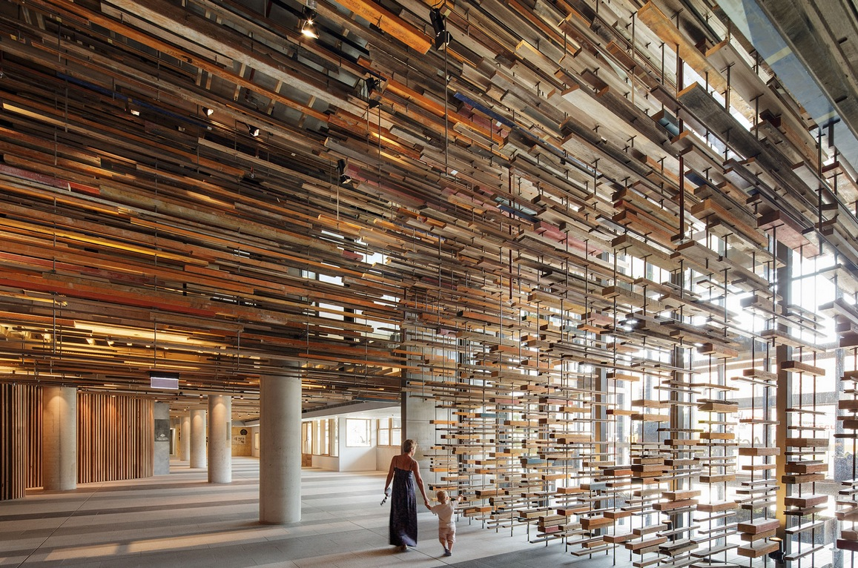
Ví dụ nổi bật nhất là sân băng Richmond Oval tại Vancouver dùng cho Olympic mùa đông 2010 với toàn bộ lớp vòm gỗ được làm từ gỗ đã từng bị phá hủy bởi loài bọ cánh cứng. Việc quy định xây dựng đang dần được nới lỏng tại Canada đánh dấu bước thành công đầu tiên trong việc biến gỗ trở thành vật liệu cho tương lai. Trong tháng trước, Ontario cũng đã cho phép sửa đổi tiêu chuẩn về chiều cao tối đa của công trình gỗ từ bốn lên sáu tầng, tương tự như điều British Columbia đã từng làm vào năm 2009.
Tuy nhiên, có lẽ tương lai hứa hẹn nhất của gỗ đang nằm tại New Zealand, nơi chịu ảnh hưởng nặng nề của các trận động đất vào hai năm 2010 và 2011 khiến một phần ba công trình tại Christchurch (trong đó gồm 220 di sản) bị phá hủy hoàn toàn. Gần 4 năm trôi qua, công cuộc tái xây dựng của thành phố vẫn đang diễn ra và vật liệu gỗ được đặc biệt quan tâm tới nhờ độ bền của nó trong khu vực hoạt động địa chấn cao. Khu vực Christchurch mới – như được đề xuất trong kế hoạch phục hồi sẽ chủ yếu tập trung vào kết cấu tầm trung và tầm thấp với mục tiêu “xanh hơn, hấp dẫn hơn” với mức đầu tư gần 19 tỉ Euro, chiếm gần 20% tổng GDP hàng năm của New Zealand.
Andrew Buchanan, giảng viên chuyên về thiết kế gỗ tại Đại học Canterbury đã nhận ra mức độ quan tâm ngày càng cao dành cho vật liệu gỗ trong công cuộc tái xây dựng Christchurch. Ông cho biết: “Khi trận động đất diễn ra, mọi người bắt đầu cảm thấy sợ hãi trước công trình bê tông, gạch. Gỗ đã trở thành lựa chọn thay thế an toàn hơn cả.”
Đầu năm nay, Christchurch hứng chịu trận động đất đầu tiên và công trình gỗ nhiều tầng – tòa nhà Merritt tại trung tâm quận hành chính gần như không chịu ảnh hưởng. Kết cấu ứng lực trước – gỗ được quấn cùng gân thép – đứa con tinh thần của Buchanan và đồng nghiệp đã hoạt động một cách hoàn hảo như các sợi dai cao su, cho phép công trình có thể trở lại vị trí ban đầu của nó sau các trận đia chấn. Gần đây, nhà máy chế tạo vật liệu gỗ hiện đại đầu tiên cũng đã được xây dựng tại Nelson, chuyên sản xuất gỗ tấm cường độ cao cho các công trình gỗ thi công lắp ghép trên toàn cầu.
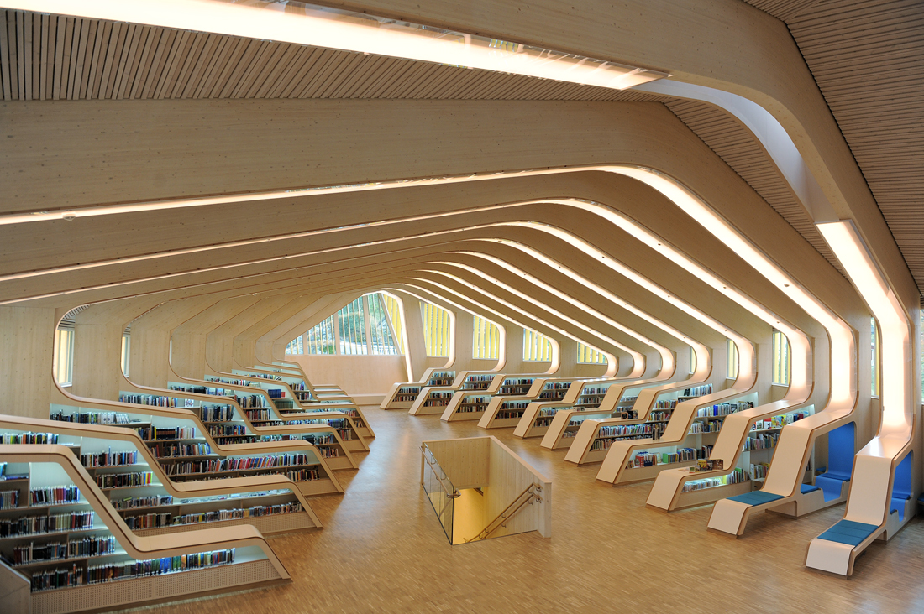
Tại Trung Quốc, Arup cũng đang làm việc để giáo dục kỹ sư về phương thức sử dụng gỗ. Với các hãng khổng lồ như SOM – những kiến trúc sư đứng sau công trình như One World Trade Center hay Burj Khalifa thì việc sử dụng gỗ cho các công trình cao tầng và siêu cao tầng đang dần trở thành hiện thực.
Một số công trình nổi tiếng của SOM cũng đang có mặt tại Trung Quốc (Pearl River Buildin – 71 tầng hay Jin Mao – 88 tầng), vậy liệu có thể Timber Tower đầu tiên trên thế giới sẽ cũng có mặt tại đây? Giám đốc của Arup, Tristam Carfrae có cái nhìn rất khả quan về vấn đề này: “Nhìn từ tốc độ áp dụng công nghệ mới của Trung Quốc thì điều này thực sự sẽ chẳng cần tới quá lâu để thành hiện thực!”
Theo E4G.org

